走进麦田里的父亲母亲
目光再远
也远不过六月里的麦田
走进麦田里的父亲母亲
就仿佛走进儿女的中间
那些麦子们围拢过来
用阳光的问候
照亮了他们的惊喜

走进麦田里的父亲母亲
就是走进六月的最深处
用最动情的手掌
飞舞成麦田抒情的姿势
我看见 他们
被阳光打动的脸颊
光斑跳跃
表情生动
也成熟为
这关中民间最美的麦子

深入一片麦田
再美的风景也可以忽略
抚摸一株麦子
从指间到心灵的光芒
溢于言表
这一刻
走进麦田里的父亲母亲
从没有过的自豪与激动
像某位伟人检阅的姿势
品评着季节里
最耐看的成色

走进麦田里的父亲母亲
步履轻缓 内心迫切
有时候
就像赶赴的家长会呢
这些健康身上的麦子呀
他们引以自豪的孩子

走进麦田里的父亲母亲
总喜欢在麦田深处
静静地多待一会儿
傻傻地多摸索一会儿
任麦浪一次一次翻滚
也难以表达
他们对麦子的感情
我知道
他们有多少积攒的话儿
要说给麦子听

面带微笑，
就是面带春风，
暖暖的，
吹进许多的心灵。

面带微笑，
就是面带阳光，
亮亮的，
照进许多的心灵。

面带微笑
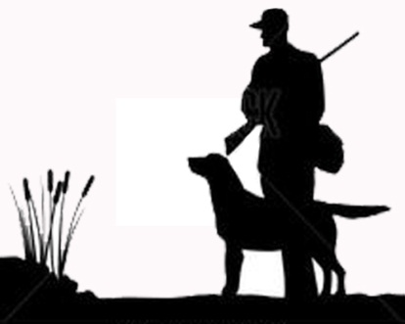
面带微笑，
就是面带雨滴，
甜甜的，
滴进许多的心灵。

许多的心灵，
都反射出微笑，
到处都是，
美美的，甜甜的，亮亮的，暖暖的。

回望那走下的台阶
面对脚下的台阶，
老人望而却步。
她要走下台阶，
却心生畏惧。

我跑过去，
连忙伸出双手，
紧紧地，紧紧地，
扶住了老人。

一步，一步，
我使尽全力，
像一根坚实的拐棍，
撑起了老人的安全。

终于走下了台阶，

老人连连谢谢我。
我回望那走下的台阶，
却觉得它是一阶一阶向上的…….

